深圳環保電鍍公司之公司資料

公司名稱 | 深圳環保電鍍公司
商業性質 | 電鍍  鍍銅及鋅 (木桶電鍍)
產品 | 鍍螺絲及金屬配件
主要市場 / 客戶 | 中國 / 美洲 / 日本 / 歐洲
製造流程 | 裝放工件 →除油 →清洗 →酸浸 →清洗 →鍍銅 / 鍍鋅 →清洗 →氰化浸 /鈍化 →清洗 →烘乾 →包裝 → 送貨
辦公室地址及工廠地點 | 香港辦公室 : 新界沙田消力園安耀街1號6樓  深圳工廠 : 518109中國深圳龍華城深圳電鍍工業區20號
工廠面積 | 2,300 平方米 (包括綠色地區、員工食堂及倉庫)
員工數量 | 香港辦公室: 5 名  深圳工廠: 60 名
主要設施 / 設備 | 木桶電鍍線及有關設備  離心烘乾機  去離子水發動機  實驗室  氣化裝置  通風系統  水冷塔  緊急發電機  水泵  員工食堂
周圍的環境 | 因工廠是座落於深圳電鍍工業區內，所以工廠周圍擁有其他電鍍工廠。 工業區的中央廢水處理廠座落於工廠的隔離，收集工業區內所有的廢水。 所有由這工廠排出的一般及工業廢水會排放到工業區之廢水處理廠作中央處理。 所有工廠排出的廢物是由工業區的廢物收集員收集。
在操作上的潛在環境影響 | - 從除油、電鍍及清洗過程所產生的廢水。廢水排放到中央廢水處理廠。  - 固體廢物包括一般廢物、辦公室廢紙、包裝袋及廢品 (金屬)。  - 由廢電鍍溶液、淤泥及化學品容器的化學廢物  - 電鍍浸缸的酸 / 鹼 / 金屬煙霧  - 在生產過程大量用電、水及化學品
客戶指定的環境要求 | 給歐洲及美洲的客戶:  - 無鉛電鍍  - 無鎘電鍍  給日本客戶:  - 使用鉻 (III)來取代鉻 (VI)
與客戶的環境要求有關的相關環境條例 | 歐洲  - Waste Electrical and Electronic Equipment (WEEE) Directive (Directive 2002/96/EC)  - Restriction of Hazardous Substances Directive (RoHS) (Directive 2002/95/EC)  - Nickel Directive (Directive 94/27/EC)  - Packaging Directive (Directive 94/62/EC)  日本  - Revised Recycling Law (Formally known as the Law for Promotion of Effective Utilization of Resources)  - Containers and Packaging Recycling Law (Formally known as Law for Promotion of Sorted Collection and Recycling of Containers and Packaging)

聲明﹕本實用範本所提供的資料純屬虛構，並意想說明ISO 14001 環境管理體系的建立和實施。 使用者應確保在建立他們自己的環境管理體系時插入適合其公司的資料。

工廠平面圖

錫電鍍線
鋅電鍍線
木桶除油
木桶除油

酸及鹼流到中央廢水處理廠

鈍化
出口

辦公室

離心機烘乾

去離子水發動機

品質控制房

倉庫

包裝地區

實驗室

員工食堂

工序流程圖

裝放工件
除油
清洗
酸浸
清洗
電鍍銅
電鍍酸性鋅
清洗
清洗
鈍化
氰化浸
清洗
烘乾
產品
深圳環保電鍍公司 (SEEC) 的地點

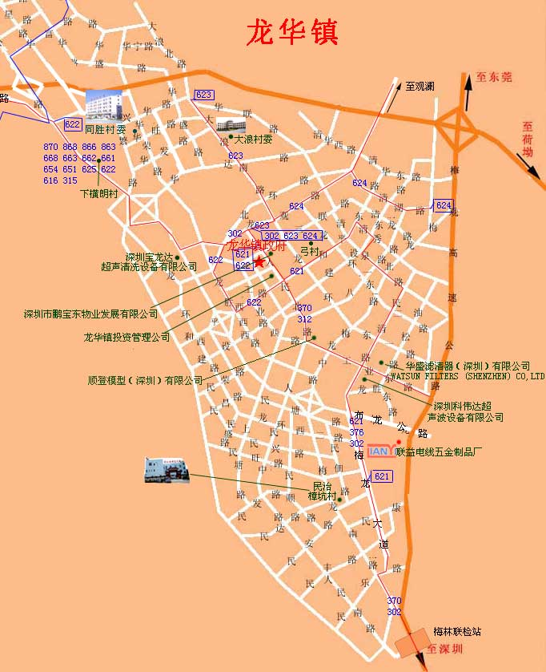

SEEC位於龍華鎮的地點:
龍華城深圳電鍍工業區20號

